Алгоритм работы над музыкальным диктантом.
В системе занятий по сольфеджио запись музыки является очень важной суммирующей и практически полезной формой работы.
Основные задачи, которые ставятся в работе над диктантом, должны способствовать развитию слуха, то есть:
1. Создавать и закреплять связи видимого и слышимого, то есть научить слышимое сделать видимым.
2. Развивать память и внутренний слух.
3. Служить средством для закрепления и практического освоения знаний и навыков, полученных в курсах теории, гармонии, анализа, а также в занятиях по специальности.
На занятиях в работе над диктантом преподаватели уделяют внимание трем основным направлением: развитие чувства ритма, ведение мелодической линии и гармонии. Рекомендуется научится анализировать форму диктанта и жанр.
- Анализ формы

А) Разобрать диктант на предложения, фразы и мотивы.
Б) Проанализировать диктант зрительно. Каденция в конце каждого периода или возможно дополнение, расширение, секвенция.
Пример 1
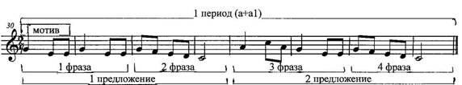
Упражнения:
1)Можно начать писать диктант выписывая ритмический рисунок, отдельные мотивы или обороты.
2)Проанализировать мелодию на слух. Определить из сколько предложений состоит период (часто- 8 т, редко -12 т, 16т). Повторного строения или нет, есть ли модуляция, секвенция, ритмическое повторение.
Пример 2.
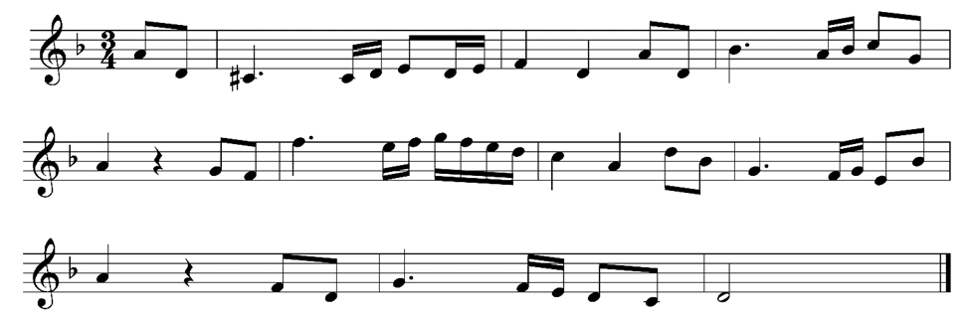
3) Проанализировать любую мелодию по нотам. Отметить предложения, фразы, мотивы, секвенции.
Пример 3.
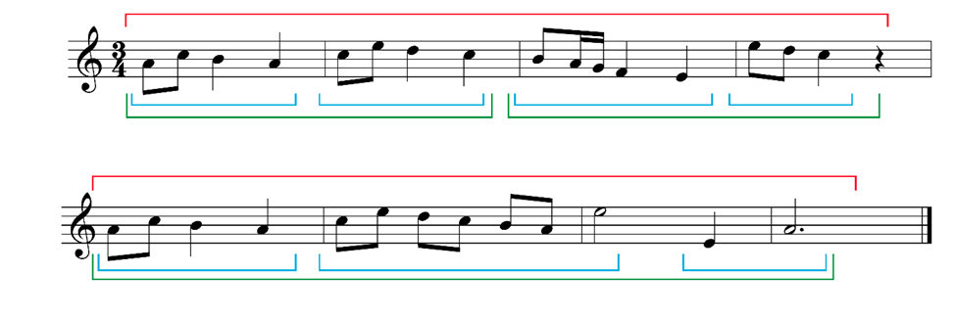
4)Досочинить предложенную мелодию (4 такта)
5)Закончить на D в 7 такте, T в 8 такте.
6) Возможно написать период повторного строения, дополнить секвенцией.
Важно! Использовать ритмический рисунок из данных 4 тактов

2.Музыкальный размер
А) Определить размер:
- 2/4 – короткие фразы
- 3/4, 3/8, 6/8 – танцевальный ритм
- 4/4 – длинные фразы
Как определить размер?
- Продирижировать весь диктант и поймать ритм
- Вспомнить мотив из диктанта и уложить его в доли
- Определить жанр
Б) Определить, есть ли в диктанте затакт?
Если есть, то с какой доли он начинается?
Спокойный ритм- четвертные
Быстрый темп и ритм – восьмая.
Важно! Если затакт был в диктанте, состоящий из периода повторного строения, то повтор начнется с конца 4 такта.
В) Музыкальный размер и жанр (Таблица 1)
Упражнения:
1) Написать диктант
2) Определить жанр мелодии по нотам
3) Определить только размер на слух (Пример 1)

3.Ритм
А) Ритмическая таблица 4/4, 6/8 (3/8)
Б) Сольмизация (проговаривание нот в ритме)
Упражнения:
- Простучите со счетом ритмические упражнения.
- Сочините мелодию на любой ритм из таблиц.
- Напишите ритмически диктанты в размере 4/4, 6/8 (по 3 мелодии)
- Напишите ритмические диктанты. Начните с ритма, потом можно записать нотами.
4.Мелодия
- Ладовый слух – каждый звук, как ступень лада.
Петь интонационные упражнения для развития ладового слуха.
- Мелодический интервал -интонационные упражнения.
Петь попевки, слушать интервалы.
- Найти элементы: трезвучия, поступенного движения ( тетрахорды), повторение одного звука и т.д
- Подбирать знакомые мелодии на слух (представить ноты, потом подбирать).
- Развитие музыкальной памяти – повторить мысленно любые мелодии и звуки.
II. Написание диктанта
При первом исполнении отметить первую ноту и последующее мелодическое движение. Сразу зафиксировать конец мелодии, подход к тонике.
Упражнение:
- Написать диктант
- Написать короткие мелодические диктанты
- Прослушать 1 раз и спеть как обычную мелодию. После того, как запомнил мелодию, выбрать, какие ступени и интервалы использовались, какой ритм.рисунок

Гамма
- Разобрать по тетрахордам, распеть по полутонам (III-IV,VII- I)
- Спеть Т53 в ломанных вариантах
- Устойчивые ступени и прилегающие неустойчивые
- Попевки из учебника (А.Агажанова, Л.Масленковой)
Исправление ошибок
Как бы я мог эту ноту услышать или услышать ритм, что могла бы мне помочь?
Упражнения:
Петь интонационные упражнения.
Мелодия и гармония
Главные трезвучия лада Т, S, D
Каденции
Автентический оботот T-D, D-T, T-D-T или Плагальный T-S, S-T, T-S-T
Упражнения:
Сочинить мелодию на заданную гармонию

Приложение
Таблица 1
название жанра | размер | ритм. рисунок | страна
Полька | 2/4 | 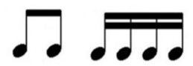 | Чехия
Вальс | 3/4 | 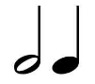   | Германия
Мазурка | 3/4 | 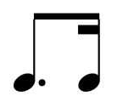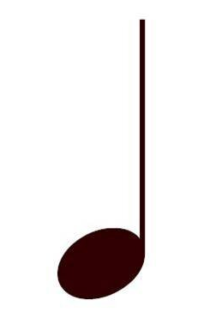 | Польша
Марш | 2/4,4/4 | 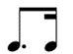 | -
Баркарола | 6/8 | 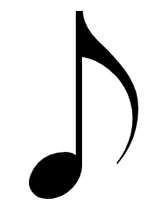 | Венеция
Сицилиана | 6/8 | 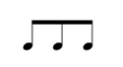 | Италия
Пример 2
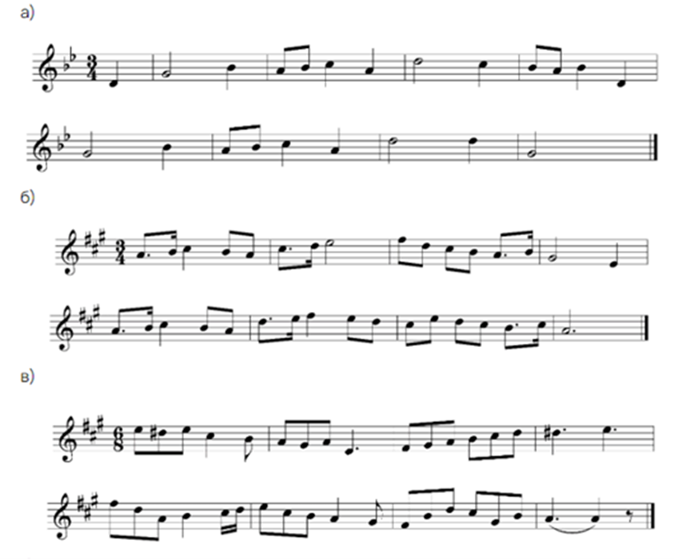

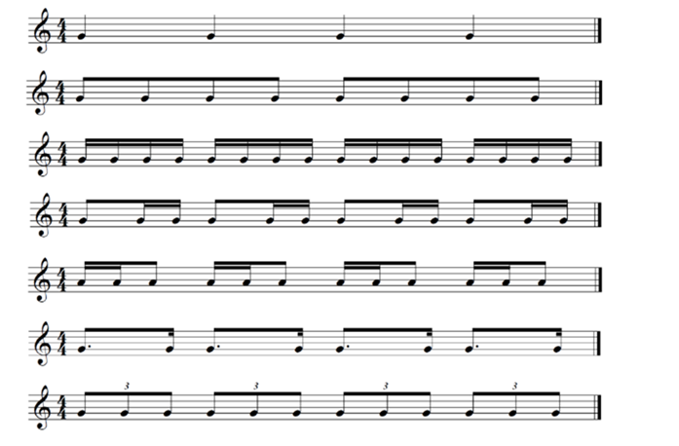
Пример 3
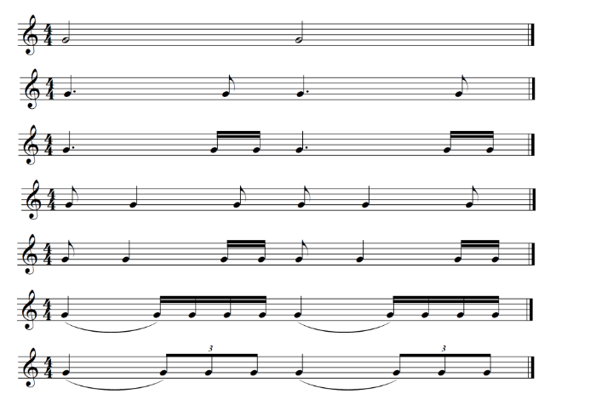
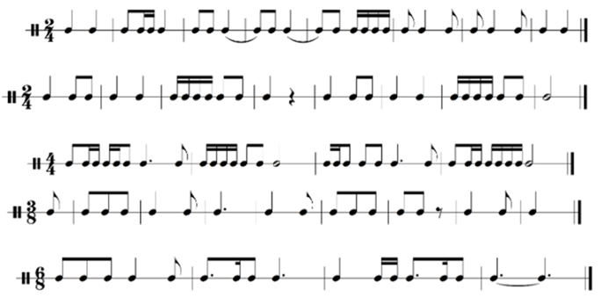
Пример 4

